Отчет студентов

В рамках молодежного интенсива «Я - наставник» (блок «Экономика и предпринимательство» профориентационного курса для школьников) студенты-наставники ТАУ провели последнее занятие по предпринимательству в образовательном центре «Галактика».

Последнее занятие стало логическим завершением поэтапного погружения в основы предпринимательства. Если первые встречи были сфокусированы на изучении целевой аудитории и портрете клиента, то третья встреча перевела внимание на анализ рынка.
На данном мероприятии ученики старших классов совместно с наставниками разобрались, что такое рынок товаров и услуг, а также изучили основные показатели рынка. Старшеклассники разобрали методы анализа рынка и приняли участие в двух бизнес-играх.

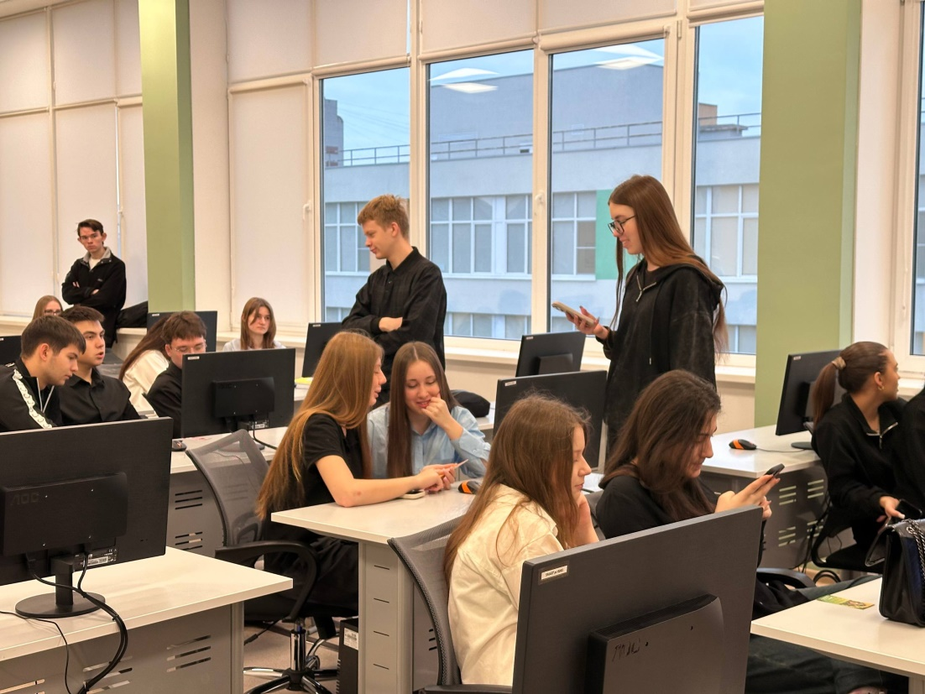

Игра «Рыночный спринт» заключалась в изучении механизма быстрого выбора перспективного рынка на основе вводных данных. Обучающиеся образовательного центра «Галактика» отметили, что данная игра научила их быстро читать данные и принимать решения в команде в заданное время.

Во время игры «УТП за 3 секунды» ученикам нужно было разделиться на команды и придумать уникальное торговое предложение. Это научило старшеклассников формулировать мысль максимально ёмко, конкретно и убедительно, что напрямую связано с эффективностью будущих маркетинговых коммуникаций.

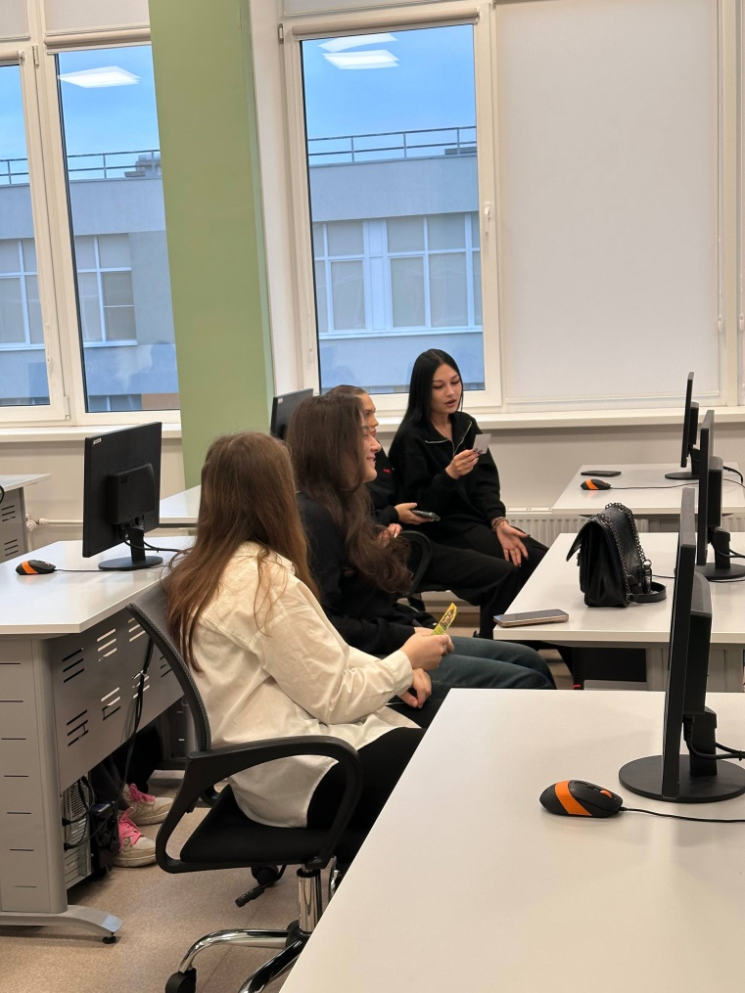

По итогам трех встреч (раздел «Предпринимательство») можно отметить следующие достижения учащихся «Галактики»:
- Сформировано системное понимание бизнес-процессов от идентификации целевой аудитории до анализа рыночной среды и разработки конкурентного предложения.
- Развиты следующие навыки: командная работа, тайм-менеджмент, аналитическое и креативное мышление, а также презентация своих идей.

Текст: Шерстнева Екатерина, Демидова Полина.

